CLUB MED – INDONESIA
BALI
08 días / 07 noches
DESDE US$ 1,255.00

INCLUYE:
- Traslado aeropuerto Denpasar - Hotel – aeropuerto Denpasar.
- 07 noches de alojamiento en habitación superior, desayunos, almuerzos, cenas con bebidas, bar & snacking.
- Actividades en el hotel:
  - Práctica de deportes náuticos y terrestres.
  - Shows nocturnos.
- Inscripción a Club Med
- Tarjeta de Asistencia AC-35 con ASSIST CARD 08 días.

PRECIOS POR PERSONA:
HOTEL | FECHA |  | TARIFAS
HOTEL | IN | OUT | SIMPLE | N.A | DOBLE | N.A | TRIPLE | N.A
BALI | 29-08-2026 | 22-05-2027 | 1255 | 169 | 1255 | 169 | 1255 | 169

NOTAS: N.A.= Noche Adicional.

PROGRAMA:
- Aeropuerto que deben llegar los pasajeros es el Aeropuerto Denpasar. La transferencia durará 30min y se hará por Bus o mini bus o taxi.
- (*) ASSIST CARD 35: Valido para menores de 70 años. Cobertura hasta $35,000.

HOTEL: Resort
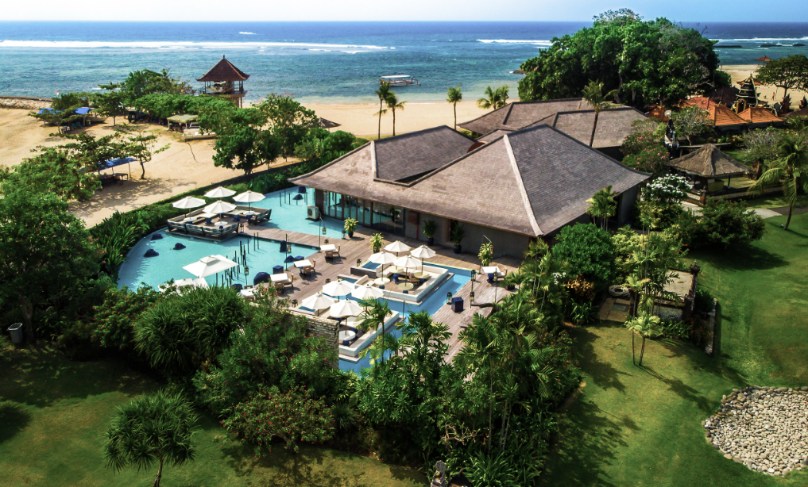

CLUB MED BALI ofrece un destino armonioso ideal para familias, facilitando la planificación de viajes grupales y familiares para su agencia. El resort cuenta con un wellness spa de primer nivel, proporcionando a su cliente experiencias de relajación y bienestar diferenciadas. Sus clientes pueden acceder a las mejores playas de Bali, agregando valor a los paquetes turísticos con destinos de alta demanda. Se ofrecen aventuras al aire libre y actividades como yoga en la playa, ampliando la gama de experiencias para viajeros activos y de bienestar. La propiedad permite a sus clientes admirar la belleza natural de Bali, destacando el atractivo paisajístico del destino. El resort promueve el rejuvenecimiento físico y la gastronomía auténtica indonesia, enriqueciendo la experiencia cultural de sus clientes. Club Med Bali facilita momentos familiares perfectos y oportunidades para que sus clientes conecten con la esencia de Bali a través de experiencias inmersivas.

DATOS BÁSICOS:
- Superficie: 1.904.569 km².
- Capital: Jakarta
- Idioma oficial: indonesio
- Moneda: rupia indonesia
- Religión: islam (86.1%), seguida del cristianismo (8.7%).

HABITACIÓN SUPERIOR - BALCÓN, BENEFICIOS:
- Área: 25 m²
- Ocupación máxima 3 personas
- Balcón amueblado

DESCRIPCIÓN: Estas habitaciones están ubicadas en la planta baja, primer y segundo piso de todos los edificios y ofrecen vistas a los jardines. Disponen de un balcón amueblado. Las habitaciones están equipadas con un mini refrigerador (sin reposición de bebidas o productos).

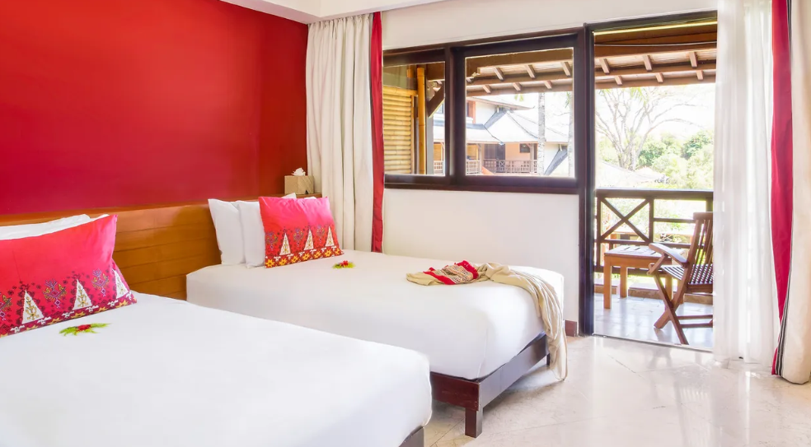

COMODIDADES:
- SERVICIOS
  - Servicio de lavandería (cargo extra)
  - Servicio de equipaje

- EQUIPAMIENTO
  - Aire acondicionado
  - Cuna (a petición)
  - Kit de equipamiento para bebés
  - Teléfono
  - Pantalla de TV
  - Internet
  - sofá
  - Mini bar (no aprovisionado)
  - Utensilios para hacer café / té
  - Caja fuerte
  - Paraguas en la habitación
  - Toma USB
  - Tomas eléctricas tipo E: 220 - 240 V
- BAÑO
  - Ducha
  - Secador de pelo
  - Productos de bienvenida de marca (champú, gel de ducha, loción corporal, etc.)
  - Zapatillas
  - Tipo de alojamiento · Instalaciones del baño · Amenities de marca · Niños

CONDICIONES:
- Tarifas dinámicas.
- Tarifas por persona en dólares americanos.
- Precios para pagos en efectivo o depósito en cuentas bancarias.
- Incentivo de $20 por pasajero y comisión del 10% del programa.
- Cotizaciones disponibles para viajes hasta abril de 2027, sujetas a disponibilidad y cambios al momento de la reserva.
- Tarifas no son válidas en feriados largos, Semana Santa, Fiestas Patrias. Navidad, Año Nuevo, congresos, feriados nacionales, eventos, entre otros. consultar el mínimo de estadía.

